Sensor de umidade de Solo pela Web

Pedro Rodrigues Santos Valle.

Universidade do Vale do Paraíba/Instituto de Pesquisa e Desenvolvimento, Avenida Shishima Hifumi, 2911, Urbanova - 12244-000 - São José dos Campos-SP, Brasil, pedrorsvalle@gmail.com.

Resumo: Desenvolvimento de um sistema de irrigação automatizado de baixo custo e com pequeno consumo elétrico, que tem o objetivo de realizar o monitoramento da umidade do solo por meio de um sensor, exibindo a porcentagem de umidade na tabela.

Palavras-chave: Internet, Mysql,Php, Sistema de Irrigação, ESP32.

Área do Conhecimento: projeto.

1. Introdução

Segundo Carmo et al. (2007), a agricultura é o setor econômico que mais utiliza recursos naturais, principalmente os recursos hídricos. De acordo com a Embrapa, dados da ONU informam que esse segmento utiliza em torno de 70% do consumo. Ainda, no Brasil, cerca de 72% das vazões consumidas iriam para agricultura - em especial a irrigada, 11% matam a sede dos rebanhos, 9% são distribuídos pelas cidades e 1% abastece as áreas rurais.

A irrigação é a técnica usada na plantação, com o objetivo de fornecer água em quantidade adequada para esta. A irrigação localizada é um método mais inteligente, pois permite que a água seja depositada diretamente na raiz da planta, de modo a evitar desperdícios e perda de produtividade (Martins; Catulé, 2018).

Conforme Pereira e Oliveira (2018), com a utilização de uma rede de sensores de umidade do solo é possível identificar o nível de necessidade de cada tipo de cultura, de modo a possibilitar o mapeamento de calor e entendimento da necessidade de irrigação em regiões específicas, de modo que os dados gerados por essa rede podem ser utilizados para a criação de processos que visem a diminuição de utilização de recursos hídricos. Além disso, ainda segundo a Embrapa, mesmo no período chuvoso, a irrigação pode evitar a falta de água, provocada por possíveis estiagem (veranicos), e assim aumentar a produtividade.

A IoT (Internet das Coisas) é uma das alternativas para fazer o controle automatizado de vários sistemas, inclusive de sistemas de irrigação. A Internet das Coisas, em poucas palavras, é uma extensão da Internet atual, que proporciona aos objetos do dia-a-dia, mas com capacidade computacional e de comunicação, se conectarem à Internet (Santos et al., 2016).

Assim, a fim de realizar neste trabalho a automação do processo de irrigação localizada, será utilizado um módulo ESP32, baseado no conceito de IoT, montando uma central controladora de fluxo de água através da junção de uma bomba submersa e sensor de umidade. Além disso, para simplificar a interação do usuário com o sistema, os dados serão exibidos através de um navegador web.

1. Objetivos

Desenvolver um controlador para automatizar um sistema de irrigação por gotejamento. O controlador proposto utilizou o sistema embarcado ESP32 (o qual possui suporte à rede WiFi e Bluetooth embutidos), para realizar a leitura dos sensores de umidade do solo.

Atualmente a utilização dessa automação vem se tornando um diferencial frequentemente e aplicando em área da automação, como ser capazes de monitorar o solo e ao controle adequado de água em seu cultivo, o que possibilita desperdício de água.

1. Metodologia

O sistema de monitoramento de umidade de solo é baseado em uma rede de sensores que se comunicam através da Internet. Nesta proposta será utilizado um sensor de umidade de solo conectado a um módulo capaz de realizar a comunicação. Esse módulo envia os dados obtidos pelo sensor via HTTP para o servidor de aplicação. O conjunto de todos esses componentes é denominado Nó Sensor. Seguindo o tráfego da informação, o Servidor é o responsável por definir o intervalo de tempo entre uma coleta e a próxima, armazenar os dados coletados, interpretá-los a fim de definir se é necessário tomar uma ação ou não e hospedar e servir como servidor de acesso para a aplicação web.

Desse modo, o desenvolvimento consistiu em um sistema de irrigação localizada e automatizada utilizando um microcontrolador ESP32 baseado em um sensor de solo e uma bomba que quando o valor da porcentagem chega e o sensor detecta, o relé desliga a bomba e após tirar o sensor o relé liga a bomba novamente

2.1 Materiais Utilizados

1. Módulo de Relé 5V
2. Módulo Detector de Umidade do Solo Higrômetro
3. Minibomba de água
4. Suporte de Pilhas 4x 1.5 V AA
5. ESP32

2.2 Módulo ESP32

O ESP32 foi criado em 2017, sendo de baixo custo e consome pouca energia. Com as prototipagens, baseadas em internet das coisas, pode ser um projeto desenvolvido por qualquer pessoa

* Módulo controlador
* Microprocessador dual core
* Suporte à rede Wi-Fi (WPA/ WPA2/ WPA2- Enterprise/ WPS)
* Bluetooth v4.2 BR / EDR e BLE;
* Possui 38 GPIOs (Entradas/Saídas), com função PWM, I2C, SPI. Também 18 ADC (conversor analógico digital) com resolução de 12 bits e 2 DAC (conversor digital analógico);

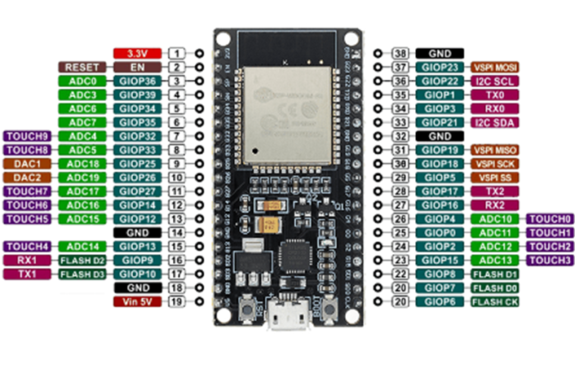

Figura 1: esp32

O módulo do ESP32 foi o ESP-WROOM-32, pois se destaca por ser um poderoso módulo microcontrolador genérico Wi-Fi, Bluetooth e Bluetooth LE, garantindo uma ampla variedade de aplicativos.

* Um baixo custo;
* Baixo custo de energia;
* Desempenho para integração eletrônica;
* Alto poder de processamento.

2.3 Sensor de umidade do Solo Higrômetro

O sensor de umidade do solo é formado por duas partes: Possui um potenciômetro onde se pode ajustar a sua sensibilidade, através de uma sonda que entra em contato com o solo.

2.4 Módulo Relé

O módulo Relé é um interruptor eletromecânico que quando requer pouca energia para executar o circuito de cargas elevadas. Podemos operar eletricamente em uma aplicação de uma tensão baixa na bobine, abrindo e fechando o circuito. Como podemos perceber que ao pegar o sensor e colocar em um sólido molhado, vimos que o relé desliga e quando tira o sensor ele ativa o relé e liga a bomba novamente.

2.5 Bomba Submersa

Bomba silenciosa, eficaz, que produz uma intensa movimentação de água e com baixo consumo de energia elétrica, apesar de suas pequenas dimensões.

3. Teste de irrigação

O experimento foi realizado em ambiente interno e o importante ressaltar que nesse experimento todos os dispositivos presentes no projeto de irrigação fizeram parte do teste e foram utilizados e além disso foi feita uma nova calibragem, mas nesse experimento foi diretamente em solo seco e úmido e os resultados da calibragem em solo foram muito próximos dos realizados em água.

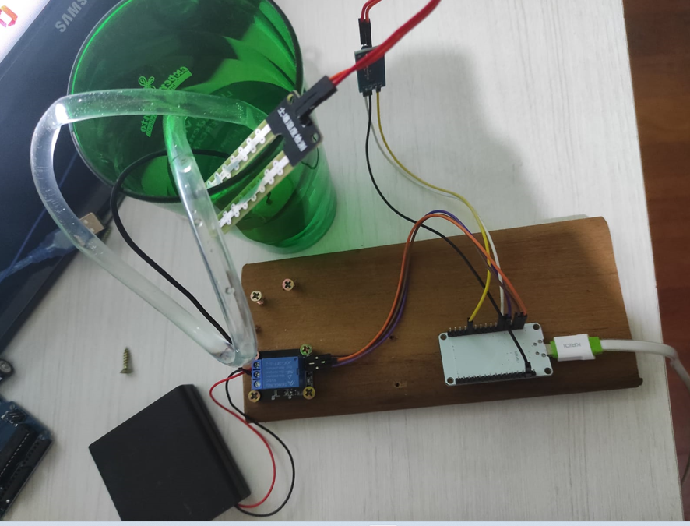

1. Desenvolvimento do Software

A programação do Esp32 foi realizada na IDE do Arduino ,que além da sua programação usual , utilizei a biblioteca Wi-fi para que possa ter acesso à rede de internet do próprio Esp32 .No código abaixo demonstra o início do código da parte web, feita na linguagem de programação HTML e PHp , onde as informações serão inseridas quando o sensor vê a porcentagem do solo e sua umidade e em tempo real e salvas as porcentagens que o ESP32 enviou e mostra na Web.

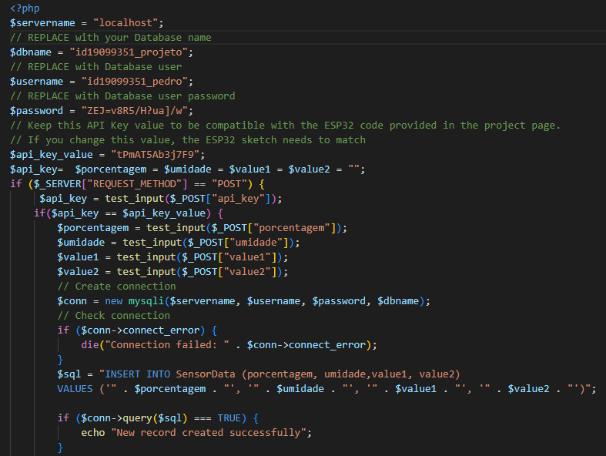

fonte (Autor)

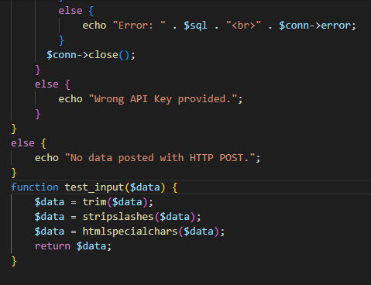

fonte (Autor)

O módulo ESP32, conectado na rede de Internet por meio do Wi-Fi, enviará os dados para leitura em uma interface web, demonstrado na figura 3, onde por meio da biblioteca Web Server será feita a transferência de dados através do método $_POST em uma variável enviada dentro da URL desejada, que serão salvos na memória do ESP32.

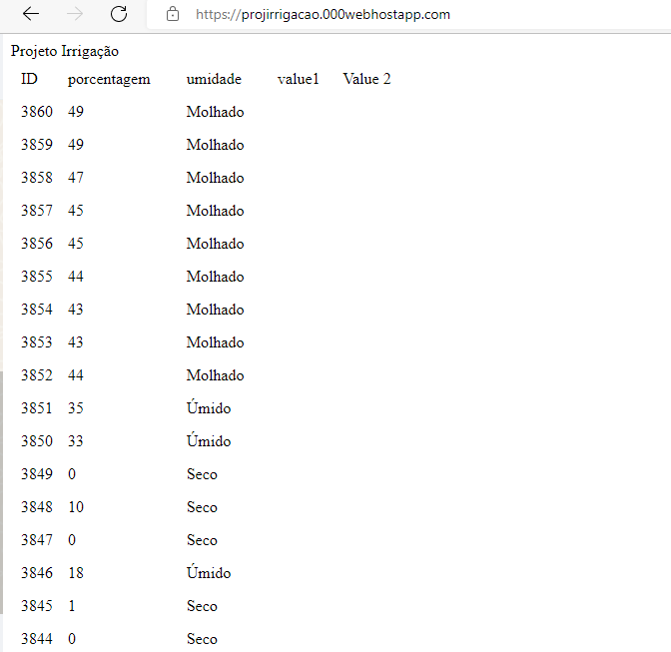

figura 2: interface web do sistema

1. Conclusão

Com protótipo de automação da irrigação, conclui-se que o mesmo correspondeu aos requisitos e necessidades do solo quanto ao consumo de água, enviando os resultados da umidade do solo, umidade do ar e temperatura ambiente para uma interface web em que o usuário possibilitou acompanhar e parametrizar os dados em tempo real.

7. Referências

PEREIRA, Humberto; OLIVEIRA, Rodolfo. **Sistema de monitoramento de umidade de solo via web**.hto.ifsp.edu.br.2018.Disponívelem:https://hto.ifsp.edu.br/portal/images/thumbnails/images/IFSP/Cursos/Coord_ADS/Arquivos/TCCs/2018/TCC_HumbertoAntonioFerrisPereira_HT1320203.pdf. Acesso em: 13 jun. 2022.

CATULÉ, Pedro; MARTINS, Iago. **SISTEMA DE IRRIGAÇÃO AUTOMATIZADA E LOCALIZADA USANDO HARDWARE LIVRE ESP32 EM PEQUENAS PLANTAÇÕES**. hto.ifsp.edu.br. 2018. Disponível em:https://ri.unipac.br/repositorio/wp-content/uploads/2019/02/SISTEMAS-DE-INFORMA%C3%87%C3%83O-Pedro-Afonso-Loiola-Catul%C3%A9-e-Igor-Marllen-Froeder-Martins.pdf. Acesso em: 14 jun

SANTOS, Bruno *et al*. **Internet das Coisas: da Teoria à Prática**. homepages. 2011. Disponível em: https://homepages.dcc.ufmg.br/~mmvieira/cc/papers/internet-das-coisas.pdf. Acesso em: 14 jun. 2022.